滕州市医保局2022年

政府信息公开工作年度报告

根据《中华人民共和国政府信息公开条例》《山东省政府信息公开办法》和省政府办公厅、枣庄市政府办公室、滕州市政府办公室通知要求，结合滕州市医保局2022年度信息公开工作实际，编制本报告并向社会公布。本报告中所列数据的统计期限自2022年1月1日起至2022年12月31日止。

一、总体情况

2022年，滕州市医保局严格按照省市工作要求，认真贯彻落实《中华人民共和国政府信息公开条例》等有关规定，强化组织领导，细化责任分工，确保信息及时、准确、规范，积极、稳妥推进政府信息公开工作。

  （一）主动公开。针对群众关注的医保问题，积极规范做好政府信息主动公开工作，2022年，我局在滕州市政府信息公开网共发布信息281余条。其中，通知公告43条，政策文件10条，公共查询2条，工作动态106条，群众关切72条，规划计划2条，财政信息2条，行政权力2条，建议提案11条，重点领域21条（包括民生实事4条、行政执法公示4条、医疗救助7条、社会医疗生育保险6条），组织管理9条，政务公开基本目录1条。同时，积极运用政务新媒体，推动政务公开和信息发布，“滕州市医保局”微信公众号全年共发布医疗保障相关信息347条，累计用户14590人。“滕州市医保局”抖音号全年共发布视频6条，累计关注1140人。

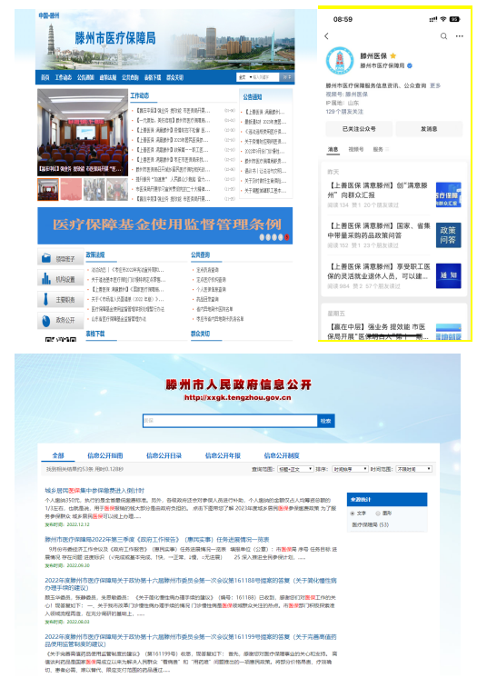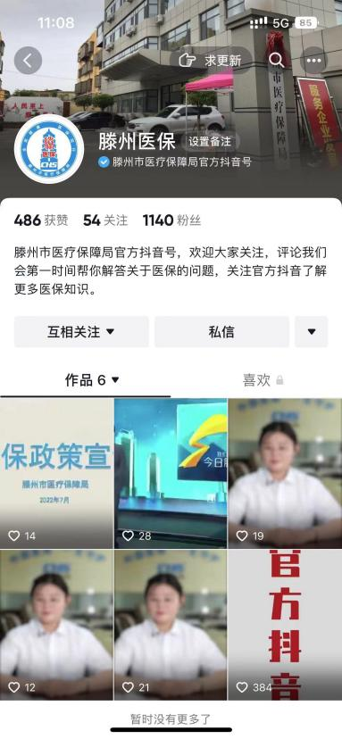

（二）依申请公开。2022年市医保局受理依申请公开共0件。本年度无因政府信息公开申请提起行政复议、行政诉讼情况。

（三）政府信息管理。严格落实公文公开属性源头认定机制，明确标识主动公开、依申请公开、不予公开属性。另明确信息公开时限要求，确保信息上传及时、避免出现空白栏目，扎实做好信息上传维护工作。

（四）政府信息公开平台建设。加强本部门网站和政务新媒体的日常管理和栏目维护，不断完善政府信息公开网的公开内容。

（五）监督保障。加强对政务信息公开工作的组织领导，健全以局长任组长，分管领导任副组长的政府信息公开工作领导小组，并下设办公室。结合工作安排，开展政务公开培训。

2022年，滕州市医疗保障局未发生因信息公开审查不当或保密审查机构未履行保密审查职责而引起的失泄密情况。2022年度未进行社会评议，未发生责任追究情况。

二、主动公开政府信息情况

主动公开政府信息情况统计表

|  |  |  |  |
| --- | --- | --- | --- |
| 第二十条第（一）项 | | | |
| 信息内容 | 本年制发件数 | 本年废止件数 | 现行有效件数 |
| 规章 | 0 | 0 | 0 |
| 行政规范性文件 | 0 | 0 | 0 |
| 第二十条第（五）项 | | | |
| 信息内容 | 本年处理决定数量 | | |
| 行政许可 | 0 | | |
| 第二十条第（六）项 | | | |
| 信息内容 | 本年处理决定数量 | | |
| 行政处罚 | 6 | | |
| 行政强制 | 0 | | |
| 第二十条第（八）项 | | | |
| 信息内容 | 本年收费金额（单位：万元） | | |
| 行政事业性收费 | 0 | | |

三、收到和处理政府信息公开申请情况

收到和处理政府信息公开申请情况统计表

|  |  |  |  |  |  |  |  |  |  |
| --- | --- | --- | --- | --- | --- | --- | --- | --- | --- |
| （本列数据的勾稽关系为：第一项加第二项之和，  等于第三项加第四项之和） | | | 申请人情况 | | | | | | |
| 自然人 | 法人或其他组织 | | | | | 总计 |
| 商业企业 | 科研机构 | 社会公益组织 | 法律服务机构 | 其他 |
| 一、本年新收政府信息公开申请数量 | | | 0 | 0 | 0 | 0 | 0 | 0 | 0 |
| 二、上年结转政府信息公开申请数量 | | | 0 | 0 | 0 | 0 | 0 | 0 | 0 |
| 三、本年度办理结果 | （一）予以公开 | | 0 | 0 | 0 | 0 | 0 | 0 | 0 |
| （二）部分公开（区分处理的，只计这一情形，不计其他情形） | | 0 | 0 | 0 | 0 | 0 | 0 | 0 |
| （三）不予公开 | 1.属于国家秘密 | 0 | 0 | 0 | 0 | 0 | 0 | 0 |
| 2.其他法律行政法规禁止公开 | 0 | 0 | 0 | 0 | 0 | 0 | 0 |
| 3.危及“三安全一稳定” | 0 | 0 | 0 | 0 | 0 | 0 | 0 |
| 4.保护第三方合法权益 | 0 | 0 | 0 | 0 | 0 | 0 | 0 |
| 5.属于三类内部事务信息 | 0 | 0 | 0 | 0 | 0 | 0 | 0 |
| 6.属于四类过程性信息 | 0 | 0 | 0 | 0 | 0 | 0 | 0 |
| 7.属于行政执法案卷 | 0 | 0 | 0 | 0 | 0 | 0 | 0 |
| 8.属于行政查询事项 | 0 | 0 | 0 | 0 | 0 | 0 | 0 |
| （四）无法提供 | 1.本机关不掌握相关政府信息 | 0 | 0 | 0 | 0 | 0 | 0 | 0 |
| 2.没有现成信息需要另行制作 | 0 | 0 | 0 | 0 | 0 | 0 | 0 |
| 3.补正后申请内容仍不明确 | 0 | 0 | 0 | 0 | 0 | 0 | 0 |
| （五）不予处理 | 1.信访举报投诉类申请 | 0 | 0 | 0 | 0 | 0 | 0 | 0 |
| 2.重复申请 | 0 | 0 | 0 | 0 | 0 | 0 | 0 |
| 3.要求提供公开出版物 | 0 | 0 | 0 | 0 | 0 | 0 | 0 |
| 4.无正当理由大量反复申请 | 0 | 0 | 0 | 0 | 0 | 0 | 0 |
| 5.要求行政机关确认或重新  出具已获取信息 | 0 | 0 | 0 | 0 | 0 | 0 | 0 |
| （六）其他处理 | 1.申请人无正当理由逾期不补正、行政机关不再处理其政府信息公开申请 | 0 | 0 | 0 | 0 | 0 | 0 | 0 |
| 2.申请人逾期未按收费通知要求缴纳费用、行政机关不再处理其政府信息公开申请 | 0 | 0 | 0 | 0 | 0 | 0 | 0 |
| 3.其他 | 0 | 0 | 0 | 0 | 0 | 0 | 0 |
| （七）总计 | | 0 | 0 | 0 | 0 | 0 | 0 | 0 |
| 四、结转下年度继续办理 | | | 0 | 0 | 0 | 0 | 0 | 0 | 0 |

四、政府信息公开行政复议、行政诉讼情况

因政府信息公开工作被申请行政复议、提起行政诉讼情况统计表

|  |  |  |  |  |  |  |  |  |  |  |  |  |  |  |
| --- | --- | --- | --- | --- | --- | --- | --- | --- | --- | --- | --- | --- | --- | --- |
| 行政复议 | | | | | 行政诉讼 | | | | | | | | | |
| 结果  维持 | 结果纠正 | 其他结果 | 尚未  审结 | 总  计 | 未经复议直接起诉 | | | | | 复议后起诉 | | | | |
| 结果维持 | 结果纠正 | 其他  结果 | 尚未  审结 | 总计 | 结果维持 | 结果  纠正 | 其他  结果 | 尚未审结 | 总计 |
| 0 | 0 | 0 | 0 | 0 | 0 | 0 | 0 | 0 | 0 | 0 | 0 | 0 | 0 | 0 |

 五、存在的主要问题及改进情况

（一）存在问题

一是信息公开规范性不够。政府信息发布有时不够及时，主动公开存在不规范、不及时问题，有时政策、通知公告等信息在政府公开网站公开比较滞后。

二是信息公开专业性不够。专业队伍建设有待提高，政府信息公开工作主要有宣传科工作人员兼职，信息发布、更新、依申请公开等工作量大、标准要求，一定程度上影响政府信息公开工作深入全面开展。

三是考核问责不够。部分科室对公开工作认识还有些不足，对科室公开工作落实上还不能有效的问责考核。

（二）整改措施

一是提高政务公开意识。进一步提高对政务公开工作的认识，主动查找自身存在的问题和不足，落实责任，加强整改，不断完善改进政务公开工作。

二是完善政务公开机制。落实目标责任制，及时上报更新信息，保证信息的完整性。方便群众查阅并获取有效信息，不断提高政务信息公开的规范性和质量。

三是抓好专业队伍建设。加强业务培训，不断提高业务人员工作和水平。健全工作机制，落实政务公开工作专人负责制，确保此项工作常抓不懈。

四是落实工作考核制度。结合各科室政务考核工作实际，制定政务公开考核制度，并纳入年度工作考核目标之中，对信息公开意识淡薄，工作推进缓慢等，追究相关科室责任。

六、其他需要报告的事项

（一）本年度，滕州市医保局未收取任何政府信息公开费用。

（二）本行政机关落实上级年度政务公开工作要点情况：

2022年，滕州市医保局严格按照《中华人民共和国政府信息公开条例》《山东省政府信息公开办法》和省政府办公厅、枣庄市政府办公室、滕州市政府办公室通知要求，认真对本部门承担的政务公开重点任务，进一步细化分解，将任务责任到人，确保应公开尽公开，不断提升政务公开能力水平。

（三）本行政机关人大代表建议和政协提案办理结果公开情况：

2022年，滕州市医保局收到政协提案11件，人大议案0件，都已办理完毕，逐一答复了代表本人，并将提案办理情况进行了公开。

（四）本行政机关年度政务公开工作创新情况：

1.加强政务信息管理。细化工作任务，明确工作职责，形成齐抓共管、协同高效的政务公开工作态势，并定期对政务公开工作进行督促检查，确保政务公开工作有序开展。完善信息发布机制，确保第一时间发布重大政策、重要会议、重要活动信息。健全信息发布审核制度，落实工作人员、科室（中心）负责人、分管领导三级审核机制，把好政治关、政策关、文字关；对转载发布的信息，在发布的信息中注明信息来源。严格遵循“谁公开谁审查、谁审查谁负责、先审查后公开”的原则，规范保密审查程序，落实保密审查责任，确保涉密信息不公开、公开信息不涉密。

2.深化重点领域信息公开。加大部门财政信息公开力度，及时做好部门预决算报表、重点项目支出预算安排情况的公开工作，按季度公开医疗救助费用信息，全年公开医疗救助信息7条、社会医疗生育保险信息6条。建立健全政府信息依申请公开转主动公开机制，对依申请公开提供的政府信息同步开展审查研判，符合主动公开条件的及时转为主动公开。畅通依申请公开受理渠道，依法保障公众合理的信息需求。规范依申请公开答复工作，严格按照法定时限答复，满足群众和市场主体对政府信息的个性化需求。

3.强化政策解读回应。依托政府网站、滕州医保公众号、滕州医保抖音号、12345政务服务便民热线、医保中心服务大厅等载体，及时发布权威信息，积极引导社会舆论，召开发布会，聚焦民生热点，主动回应关切。加强与新闻媒体的沟通联系，充分发挥主流媒体在舆论引领方面的积极作用。全年局门户网站发布信息281余条、滕州医保微信公众号发布347余条、滕州医保官方抖音号发布6条。充分发挥“滕州医保”微信公众号对外宣传、工作展示、信息交流的作用，严格审核、规范管理微信公众号内容发布，切实提高公众获取信息的便捷度。

4.强化医保政策宣传。拍摄《筑牢医保屏障 守护全民健康》专题片在山东电视台新闻频道播出；建设枣庄首个“医保主题广场”在邾城公园建成，通过20余块展板、500多平方米的墙体宣传以图文并茂的形式向群众直观展示医保政策；高标准打造了金河湾社区医保主题公园，真正实现政策解读“零距离”。组织《风雨同舟医保情》快板节目在龙泉广场进行演出；进村入户宣传医保政策，今年以来，全市累计发放宣传材料50余万份，各类宣传物品20余万件，悬挂（LED大屏）宣传标语2000余条，《医保政策宣传》不干胶彩页10000份，进一步提高了医保政策知晓率。

（五）本行政机关政府信息公开工作年度报告数据统计需要说明的事项；

滕州市医保局没有针对报告数据统计需要说明的事项。

（六）本行政机关认为需要报告的其他事项；

滕州市医保局没有需要报告的其他事项。

（七）如对本报告有任何疑问，请与滕州市医疗保障局联系（地址：滕州市善国北路79号，电话：0632-5592509；电子邮箱：tzsybj@126.com）。

              滕州市医疗保障局

 2023年1月16日